**Úlohy určené žiakom počas samoštúdia od 20.4. – 24.4.2020**

**Anglický jazyk**

**5.C**

Pondelok – preverovanie vedomostí z lekcie 4- test v alf – povinne všetci

Utorok, štvrtok : začíname nový celok – lekcia 5- učebnica str. 52

Slovná zásoba – **MY ROOM – Moja izba** prepísať do zošita, môžete si aj nakresliť

BOOKSHELF bukšelf POLIČKA

BED bed POSTEĽ

LAMP lamp LAMPA

DESK desk STôL (písací)

CHAIR čéR STOLIČKA

RUG rag ROHOŽKA

CARPET karpt KOBEREC

POSTER postr PLAGÁT

WARDROBE vardob ŠATNÍK

MIRROR miror ZRKADLO

BEDSIDE TABLE bedsajd tejbl NOČNÝ STOLÍK

CHEST OF DRAWERS čest of drovers KOMODA

**Úlohy na precvičenie do zošita** : sfotiť, preposlať na edupage/messenger/dominikamichalcova@centrum.sk

1. Označ veci v izbe slovami z rámčeka podľa čísiel:

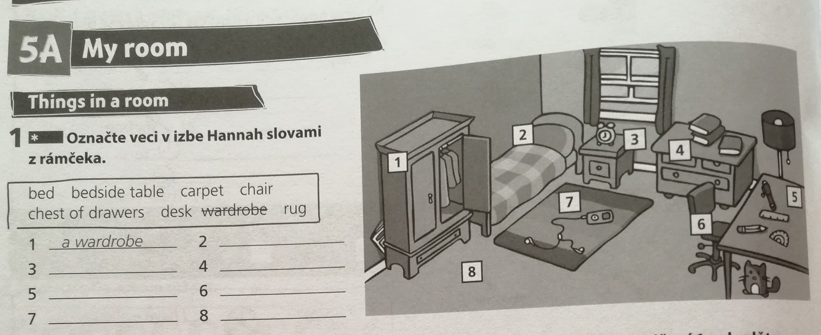

2. Pomenuj obrázky podľa čísiel :

2

1

 4

 5

**3**

7

MC900413458[1]6 8